**Звіт**

Автор: Момот Р.Є. КІТ-119а

Дата: 19 вересня 2020

# Лабораторна робота №1.1. Використання арифметичних операцiй

***Мета.*** - поглибити і закріпити знання з архітектури МП платформи х64 і навички по їх програмування;

- набути практичних навичок складання, налагодження та виконання програм, написаних мовою ассемблера для програмування арифметичних операцій під МП платформи 64 в середовищі masm64.

Хід роботи

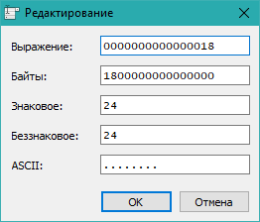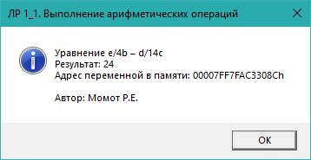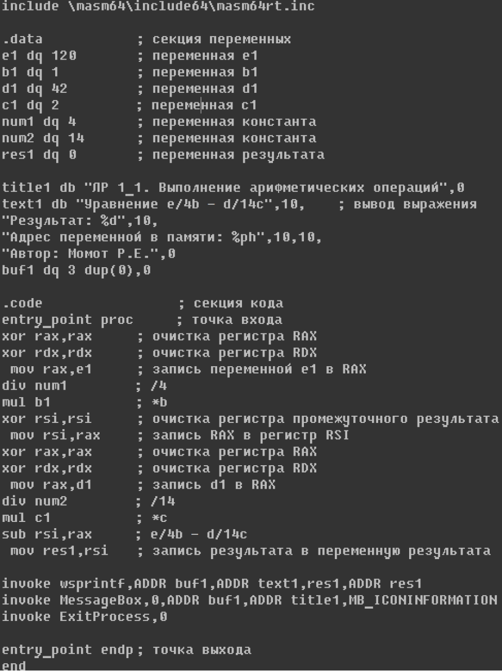 Iндивiдуальне завдання: Згідно номеру студента в групі вибрати варіант завдання і написати на асемблері програму обчислення вираз у: **e/4b  – d/14c**.

Рис 1.1 Код програми обчислення виразу та результат роботи

Висновки

При виконанні даної лабораторної роботи було набуто навичок по виконанню арифметичних операцiй.

Програма протестована i виконується без помилок.